- Põhjendage kahe argumendiga, miks on ümbrikupalga saamine lõppkokkuvõttes kahjulik palga saajale endale.
1)

2)

- 2010. a eelarve tulude maht on ligikaudu 84,5 miljardit krooni ja kulude maht 89,7 miljardit krooni.
- Kas 2010.a riigieelarve on tasakaalus?
JAH EI

Selgitus:

- Kes koostab riigieelarve seaduse eelnõu?

- Kes võtab vastu riigieelarve?

3.1. Mis on inflatsioon?

3.2 Kas inflatsioon on kasulik või kahjulik? Põhjendage oma arvamust.

4. Milline võib olla keskmise palga hüppelise kasvu mõju riigile ja tööandjatele?

- Riigile:

- Tööandjale:

5. 1Viimastel aastatel on Eesti turule tulnud uus laenuvõimalus, mida tuntakse SMS-laenu nime all. Nimetage kaks ohtu, mis võivad kaasneda SMS-laenuga.

1)

2)

5.2. Millal on laenuvõtmine õigustatud, millal mitte?

6. Eestis kehtiv tulumaksumäär on väiksem, kui enamikes Euroopa riikides. Kas teie arvates peaks Eestis tulumaksumäära tõstma? Põhjendage.
Pigem jah Pigem ei
Põhjendus:

7. Millised probleemid võivad ühiskonnas tekkida pikaajalise töötuse tõttu?

Riigile:

Üksikisikule:

8. Kas allpool nimetatud noored on töötud või mitte? Põhjendage.
1) 17- aastane gümnaasiumis õppiv noor
On ametlikult töötu ei ole ametlikult töötu

Põhjendus:

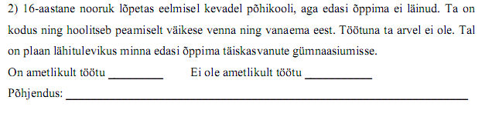
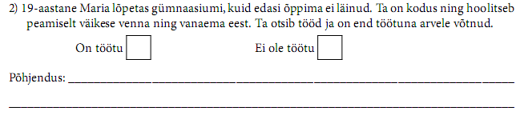
9. Mida tähendab mõiste tööturg?

10. Millal nimetatakse inimest töötuks?

11. Millest on tingitud tööpuudus?

12. Mida peab inimene ise tegema, et ta töötuks ei jääks?

13. Mida peab inimene tegema töötuks jäämise korral, et uuesti tööd leida?

14. Millist abi antakse Eesti riigis inimesele töötuse korral?

15. Kas Eestis on tööpuudus või tööjõupuudus?

